**Итоговая Контрольная Работа**

**За курс физике 8 класса 2024-2025 учебный года**

Васе нужно накачать шину автомобиля до давления 2,6 атм. На рисунке изображены три манометра. Чему равна цена деления того манометра, который подойдёт Васе для измерения и контроля давления в шине при её накачивании? 1 бар = 1 атм.

**1**

Ответ: атм.

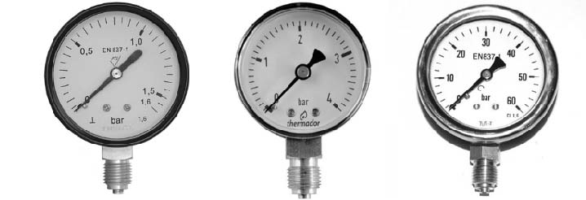

Если потереть пластмассовую ручку, которой вы пишете, о некоторые предметы одежды, то ручка начнёт притягивать маленькие кусочки бумаги. Каким физическим явлением это объясняется? В чём состоит это явление?

**2**

Ответ:

Маша крепко зажала в кулак льдинку массой 0,03 кг, температура которой была равна 0 °C. Через некоторое время льдинка растаяла. Какое количество теплоты отдала ладонь Маши льду, если его удельная теплота плавления 330 000 Дж/кг?

**3**

Ответ: Дж.

Некая компания начала выпускать елочные гирлянды с разветвляющимися участками. Схема такого участка показана на рисунке, на ней указаны сопротивления лампочек. Напряжение на этом участке равно 4,5 В. Чему равна сила тока, текущего через ту лампу, сопротивление которой меньше?

**4**



6 Ом

3 Ом

Ответ: А.

Вася подогревал остывший чай в чашке с помощью электрокипятильника, на котором было написано «500 Вт». Через 3 минуты после начала нагревания чай закипел. Масса чая 0,3 кг, температура в комнате +25 °С. Определите по этим данным значение удельной теплоёмкости чая, считая, что потерями теплоты можно пренебречь.

**5**

Ответ: Дж/(кг °С).

Для отопления дома в течение суток требуется 400 МДж энергии. Сколько кубометров дров расходуется в день, если удельная теплота сгорания сухих дров *q* = 10·МДж/кг, а их плотность – 400 кг/м3?

**6**

Ответ: м3.

В справочнике физических свойств различных материалов представлена следующая таблица плотностей и удельных теплоёмкостей.

**7**

|  |  |  |
| --- | --- | --- |
| **Вещество** | **Плотность в твёрдом состоянии, кг/м3** | **Удельная теплоёмкость, Дж/(кг·°С)** |
| Алюминий | 2700 | 920 |
| Железо | 7800 | 460 |
| Кирпич | 1600 | 880 |
| Медь | 8900 | 380 |
| Никель | 8900 | 460 |
| Олово | 7300 | 250 |

Алюминиевый и железный бруски массой 1 кг каждый нагревают на одно и то же число градусов. Во сколько раз меньшее количество теплоты нужно затратить для того, чтобы нагреть железный брусок по сравнению с алюминиевым?

Ответ: в раз(а).

На рисунке изображена картина линий магнитного поля двух постоянных магнитов, полученная с помощью железных опилок. Рядом с левым магнитом, но при этом довольно далеко от правого магнита установлена магнитная стрелка, которая находится в равновесии. Каким полюсам магнитов соответствуют области 1 и 2? Кратко объясните свой ответ

**8**

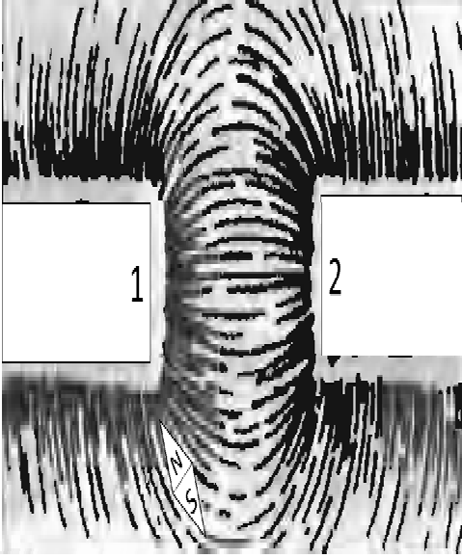

Ответ и объяснение:

На уроке географии Толя узнал, что вода в морях более плотная, чем в реках, и решил на занятии физического кружка измерить плотность солёной воды. Толя взял пол-литровый пустой стакан и заполнил его водой ровно наполовину. Плотность воды 1 г/см3.

**9**

1. Известно, что в одну полную чайную ложку объёмом 5 мл помещается 6 г соли. Определите плотность соли (в г/см3) при её насыпании в ложку.
2. Определите плотность раствора (в г/см3) после добавления 10 таких полных ложек соли, если при насыпании соли в воду она сохраняет четверть своего объёма.

Округлите оба ответа до сотых.

Ответ: 1) г/см3;

2) г/см3.

На первой электролампе написано, что она рассчитана на напряжение 110 В и потребляет при этом мощность 20 Вт, а на второй – что она рассчитана на напряжение 220 В и потребляет при этом мощность 50 Вт. Две эти лампы соединили последовательно и включили в сеть с напряжением 110 В.

**10**

* 1. Определите сопротивление первой лампы.
  2. Найдите при таком подключении отношение мощности, потребляемой второй лампой, к мощности, которую потребляет первая лампа.
  3. Какая из ламп при таком подключении горит ярче и почему? Напишите полное решение этой задачи.

**Система оценивания проверочной работы**

Правильный ответ на каждое из заданий 1, 3-9 оценивается 1 баллом.

|  |  |
| --- | --- |
| **Номер задания** | **Правильный ответ** |
| 1 | 0,1 |
| 3 | 9900 |
| 4 | 1,5 |
| 5 | 4000 |
| 6 | 0,1 |
| 7 | 2 |
| 9 | 1,20; 1,18 |

**Решения и указания к оцениванию ответов на задания 2, 10**

Если потереть пластмассовую ручку, которой вы пишете, о некоторые предметы одежды, то ручка начнёт притягивать маленькие кусочки бумаги. Каким физическим явлением это объясняется? В чём состоит это явление?

**2**

|  |  |
| --- | --- |
| **Решение** | |
| Электризация. При трении происходит разделение электрических зарядов. | |
| **Указания к оцениванию** | **Баллы** |
| Приведено правильное название и описание явления. | 2 |
| В решении имеется один или несколько из следующих недостатков. Приведено только правильное название явления без его объяснения.  И (ИЛИ)  В решении имеется неточность в описании явления. | 1 |
| Все случаи решения, которые не соответствуют вышеуказанным критериям  выставления оценок в 1 или 2 балла. | 0 |
| *Максимальный балл* | *2* |

На первой электролампе написано, что она рассчитана на напряжение 110 В и потребляет при этом мощность 20 Вт, а на второй – что она рассчитана на напряжение 220 В и потребляет при этом мощность 50 Вт. Две эти лампы соединили последовательно и включили в сеть с напряжением 110 В.

**10**

1. Определите сопротивление первой лампы.
2. Найдите при таком подключении отношение мощности, потребляемой второй лампой, к мощности, которую потребляет первая лампа.
3. Какая из ламп при таком подключении горит ярче и почему? Напишите полное решение этой задачи.

|  |  |
| --- | --- |
| **Решение** | |
| 1. Мощность, потребляемая лампой, равна *N* = *U*2/*R*, где *U* и *R* – напряжение на лампе и её   *U* 2  сопротивление. Значит, сопротивление первой лампы *R*1 = 1 = 605 Ом .  *N*1  *U* 2   1. Сопротивление второй лампы равно *R*2 = 2 = 968 Ом . Поэтому отношение   *N*2  *R U* 2*N*  сопротивлений ламп равно 2 = 2 1 = 1, 6 . При последовательном соединении ламп через  *R U* 2*N*  1 1 2  них течёт одинаковый ток. Это означает, что при таком соединении потребляемые лампами  мощности пропорциональны их сопротивлениям: *N* = *I* 2*R* ; *N* = *I* 2*R* . Искомое отношение  1 1 2 2  потребляемых лампами мощностей: *N*2 = *R*2 = 1, 6  *N*1 *R*1  3) Ярче горит та лампа, которая потребляет большую мощность, то есть имеет большее сопротивление. Значит, ярче будет гореть вторая лампа.  **Ответ:** 1) *R*1 = 605 Ом; 2) *N*2/*N*1 = 1,6; 3) вторая лампа.  **Допускается другая формулировка рассуждений.** | |
| **Указания к оцениванию** | **Баллы** |
| Приведено полное решение, включающее следующие элементы:   1. записаны положения теории, физические законы, закономерности, формулы и т.п. применение которых необходимо для решения задачи выбранным способом (*связь потребляемой мощности с силой тока, напряжением, сопротивлением; указание на одинаковость силы тока в проводниках при их последовательном соединении*); 2. проведены нужные рассуждения, верно осуществлена работа с графиками, схемами, таблицами (при необходимости), сделаны необходимые математические преобразования и расчёты, приводящие к правильному числовому ответу (допускается решение «по частям» с промежуточными вычислениями; часть промежуточных вычислений может быть проведена «в уме»; задача может решаться как в общем виде, так и путём проведения вычислений непосредственно с заданными в условии численными значениями); 3. представлены правильные ответы на все вопросы задачи с указанием, где это необходимо, единиц измерения искомых величин, даны необходимые объяснения (обоснования) | 3 |
| Приведено полное верное решение (I, II) и дан правильный ответ (III) только для  двух пунктов задачи | 2 |
| Приведено полное верное решение (I, II) и дан правильный ответ (III) только для  одного пункта задачи | 1 |
| Все случаи решения, которые не соответствуют вышеуказанным критериям выставления оценок в 1, 2 или 3 балла. | 0 |
| *Максимальный балл* | *3* |